KSA Gudrun
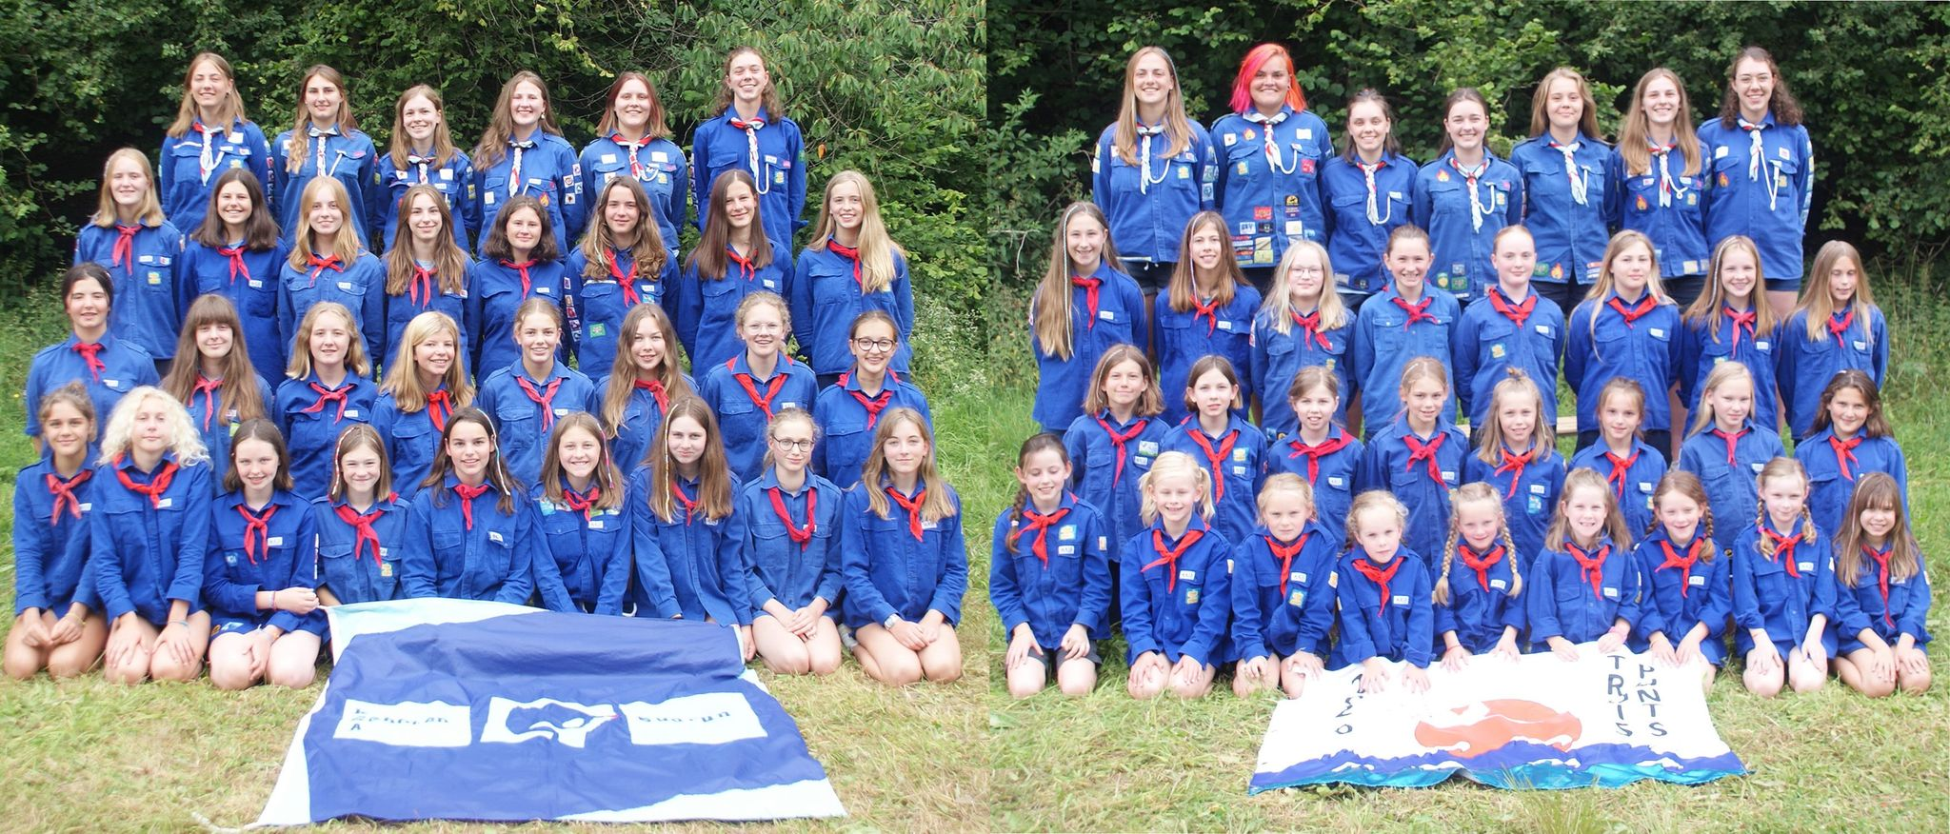

Weerberichtje
2ste semester 2020-2021

Voorwoord

Beste ouders en leden,

Met dit boekje willen we jullie op de hoogte brengen van de data, uren en activiteiten van dit semester, zodat jullie steeds weten wanneer we jullie op de KSA verwachten. Over bepaalde activiteiten krijgen jullie nog informatie doorheen het jaar.
Bij twijfel kunnen jullie ons steeds even bellen of mailen. De contactgegevens van de leiding vind je achteraan in dit boekje. Daarnaast kunnen jullie ons steeds bereiken op ons mailadres ksagudrun@hotmail.com.
Verder vinden jullie in dit boekje de woordjes van de bonds- en banleiding en informatie over de inschrijving, het lidgeld en het uniform. Op onze Facebookpagina (KSA Gudrun Schoten) en onze site ksagudrun.be plaatsen we regelmatig foto’s van de activiteiten. Hopelijk zien we jullie elke zaterdag en zijn jullie er ook op de speciale dagen zoals weekends, uitstap naar Planckendael en de BBQ.

Groetjes,

De leidingsploeg van KSA Gudrun

Woordje van de bondsleiding

Beste ouders en leden,

Allereerst wil ik jullie een gelukkig 2021 wensen. 2020 was een erg bewogen jaar, ook voor ons bij KSA. Wij kijken uit naar de toekomst, een toekomst waar we weer gezellig samen kunnen ravotten op het KSA-terrein. Voor de komende tijd zullen de vergaderingen van de jongtoppers en toppers online blijven doorgaan maar we hopen dat dit snel zal veranderen. De mini’s en roodkapjes mogen we gelukkig nog op de KSA ontvangen! Ik kan jullie jammer genoeg nog niet veel informatie geven over wat er in 2021 komen zal maar wij doen ons uiterste best om te blijven inzetten op leuke zaterdagen voor iedereen!

Als laatste wil ik jullie nog vragen om zeker de e-mail in het oog te houden en de whatsapp groepen die begin dit jaar opgericht werden per ban. Hier bieden we jullie zo spoedig mogelijk alle informatie bij aanpassingen van de maatregelen.

Bij vragen of onduidelijkheden ben ik dan ook altijd bereikbaar via ons emailadres ksagudrun@hotmail.com of via mijn gsmnummer dat u samen met de contactgegevens van de andere leiding achteraan kan vinden.

Tot binnenkort!

Groetjes,
Luna
Coronamaatregelen

Tijdens het nieuwe KSA jaar houden wij ons natuurlijk net zoals op kamp zo goed mogelijk aan de maatregelen. Daarom zijn er een aantal zaken die erg belangrijk zijn voor jullie om te onthouden.

Van ouders wordt verwacht om een mondmasker te dragen bij het afzetten en ophalen van jullie kinderen. Gelieve ook niet langer te blijven dan noodzakelijk, zo is het makkelijker om besmettingen te voorkomen.

Doordat de Jongtoppers en Toppers op een andere locatie vergadering hebben, moeten deze leden en leiding een mondmasker dragen tot zij in de groep van hun ban zijn.

Tenslotte willen wij nog benadrukken dat over veel activiteiten zoals onze barbecue nog wat onzekerheid heerst. Houd daarom zeker goed e-mails in het oog om hierover op de hoogte te blijven.

Kalender

Januari
09/1: banvergadering (14u – 17u)
16/1: banvergadering (14u – 17u)
23/1: banvergadering (14u – 17u)
30/1: banvergadering (14u – 17u)

Februari
06/2: banvergadering (14u – 17u)
13/2: banvergadering (14u – 17u)
20/2: krokusvakantie (geen ban)
27/2: banvergadering (14u – 17u) + vriendjesdag

Maart
06/3: banvergadering (14u – 17u)
13/3: banvergadering (14u – 17u)
20/3: banvergadering (14u – 17u)
27/3: banvergadering (14u – 17u)

April
03/4: banvergadering (14u – 17u)
10/4: paasvakantie (geen ban)
17/4: paasvakantie (geen ban)
24/4: banvergadering (14u – 17u)

Mei
01/5: banvergadering (14u – 17u)

08/5: laatste banvergadering (14 u – 17 u)

Juni

26/6: slotbondschouw + BBQ

Juli:
Kamp: zie data in uitleg speciale activiteiten

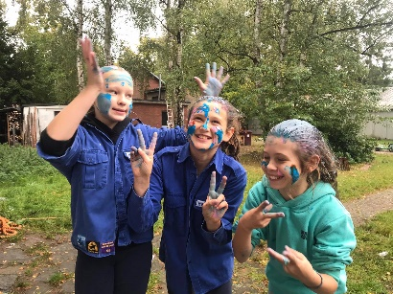

Uitleg speciale activiteiten

!!! Alle onderstaande activiteiten zijn nog niet zeker door Corona, maar we proberen altijd om zoveel mogelijk activiteiten corona-proof te laten doorgaan.
Meer informatie over de activiteiten en het precieze verloop wordt zeker op tijd met u gedeeld.
Als er nog vragen zijn mag u deze altijd stellen. De contactgegevens van de leiding staan achteraan in het boekje.

Nieuwjaarsreceptie
Na de kerstvakantie houden wij normaal gezien een gezellige nieuwjaarsreceptie op de KSA. Je kan dan na de banvergadering iets langer blijven om gezellig een warme chocomelk te drinken en een nootje te knabbelen.
Of we dat dit jaar ook kunnen laten doorgaan, is nog niet zeker door de huidige coronasituatie.

Soepverkoop
De Toppers maken normaal gezien elk jaar samen verse soep tijdens een banvergadering om die dan aan het einde te verkopen. Ook deze activiteit is nog niet zeker.

Vriendjesdag: 27/02
We hebben ook elk jaar een vriendjesdag op de KSA. Je kan dan één of twee vriendinnetjes meenemen die nog niet op de KSA zitten om mee een namiddag spelletjes te komen spelen.

Prout to be Foud
Prout te be Foud is een geweldig leuk evenement dat georganiseerd wordt door de KSA voor zowel ouders als +12. Met Corona ziet het ernaar uit dat de kansen om dit ook dit jaar te organiseren eerder klein zijn, maar houden u zeker op de hoogte.

Paaseitjesverkoop
Ook de paaseitjesverkoop zal dit jaar niet zoals normaal kunnen verlopen. Veel informatie kunnen we u hierover nog niet geven, maar ook hiervan houden we u zeker op de hoogte.

Quiz
Dit jaar zou ook de steungroep opnieuw hun fameuze quiz willen houden. Als het mogelijk is, kijken we hier natuurlijk ook enorm naar uit!

BBQ + slotbondschouw
De laatste vergadering spelen we altijd een groot spel dat de hele dag duurt met in de avond de optie om deel te nemen aan een gezellige BBQ. De sfeer is altijd geweldig en ook dit jaar kijken we hier enorm naar uit.
Door Corona weten we nog niet of deze activiteit ook dit jaar kan doorgaan. We houden u opnieuw zeker op de hoogte.

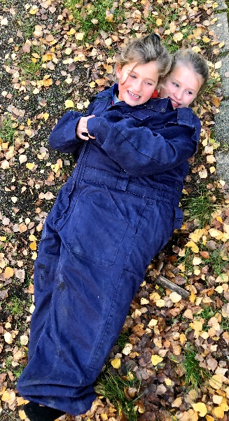

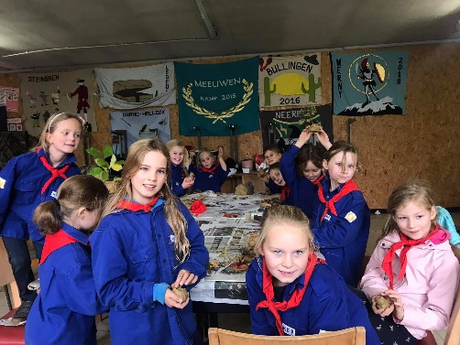

Kamp 15/07-29/07
Waar het kamp zal plaatsvinden en wat het thema is houden we nog even als een verrassing, maar de data zijn alvast hier.

Camion inladen: 14 juli (helpende handen van ouders en leden zijn hier steeds welkom)

Voorwacht (leiding + toppers): vanaf 15 juli

Kamp (jongtoppers + roodkapjes): 18 juli tot 27 juli

Kamp (mini’s): 21 juli tot 27 juli

Nawacht (enkel leiding): tot 29 juli

Camion uitladen: 29 juli (helpende handen van ouders en leden zijn hier steeds welkom)

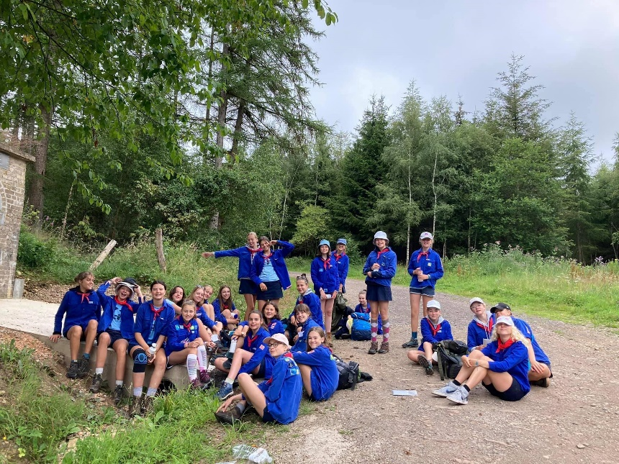

Uniform

Het KSA-uniform bestaat uit:

- Een lichtblauwe KSA T-shirt
- Een donkerblauw hemd met een rood sjaaltje
- Een donkerblauwe of grijze trui voor onder het hemd
- Een marineblauwe broek of short en GEEN jeansbroek of tennisrokjes!

De T-shirt, het hemd en de das kan je bij ons kopen. Stuur hiervoor een berichtje naar de uniformverantwoordelijken. (Contactgegevens staan vanachter in het boekje)

De leiding is ook makkelijk herkenbaar aan hun sjaaltjes die rood en lichtblauw gestreept zijn. Spreek ons gerust aan voor meer informatie! Voor meer informatie of bestellingen kan u ook terecht bij onze uniformverantwoordelijke. Ook als u niet goed weet waar u best de schildjes kan naaien, kan u zeker eens een kijkje nemen op de hemden van de leidsters of hen gerust meer info vragen hierover.

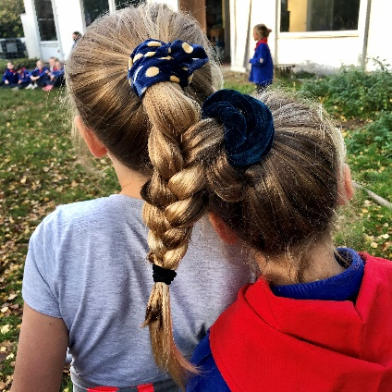

Banwoordje mini’s

Hey allerliefste mini’tjes!

Wij hebben al super veel zin in het nieuwe jaar en we hopen dat jullie daar ook zo over denken. Hopelijk hebben jullie allemaal een gezellige Kerst gehad en een leuke vakantie.

Natuurlijk staan er ook deze keer weer een aantal super leuke dingen op de planning! Zo is het binnenkort vriendjesdag en natuurlijk hopen we ook nog altijd dat het weekend kan doorgaan.

We hopen dat jullie het nieuwe jaar met een grote glimlach begonnen zijn. Wij kijken er alvast naar uit om jullie lachende gezichtjes terug te zien en om ook van dit komende jaar samen met jullie een super leuk jaar te maken!

Op de volgende pagina staat er nog een leuke KSA-woordzoeker die jullie kunnen oplossen. Veel plezier!!!

Dikke knuffels en kusjes van jullie leiding,
Cato ♥ Joke ♥ Lien
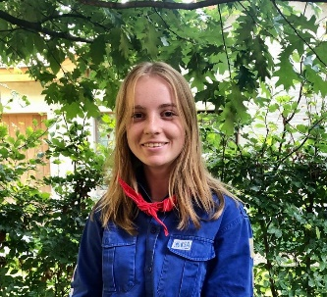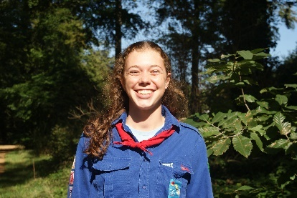

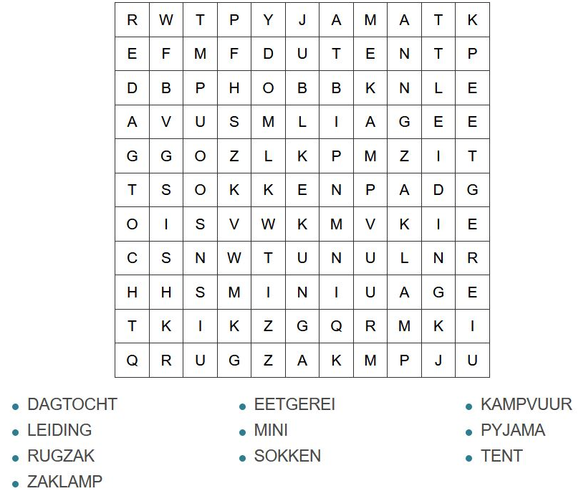
Hieronder staat nog een leuke KSA-woordzoeker die jullie kunnen oplossen. Veel plezier!!!

Banwoordje roodkapjes

Dag allerliefste roodkapjes,

Welkom in 2021!

We hopen dat jullie allemaal een super kerst en nieuwjaar hebben gehad en dat jullie weer vol energie zitten voor het nieuwe jaar. De leiding alvast wel hoor! Wij kunnen niet wachten om jullie lachende gezichtjes terug te zien!

We hebben van 2020 een super jaar gemaakt, we hebben onze kampwei aangekleed en zelfs visjes een nieuwe ‘look’ gegeven, onze jaarlijkse leuke overgang, zelfs de Sint is langs geweest!

Wij kijken natuurlijk ook uit naar wat er nog gaat komen. De leiding heeft al super veel spelletjes voor jullie in petto om nog veel te dansen, spelen, zingen en nog veel meer! Want we weten dat jullie dat kunnen, jullie zijn immers allemaal talentjes! 😉

Dikke knuffels jullie leiding!
Luca, Charlotte, Margaux en Romy <3
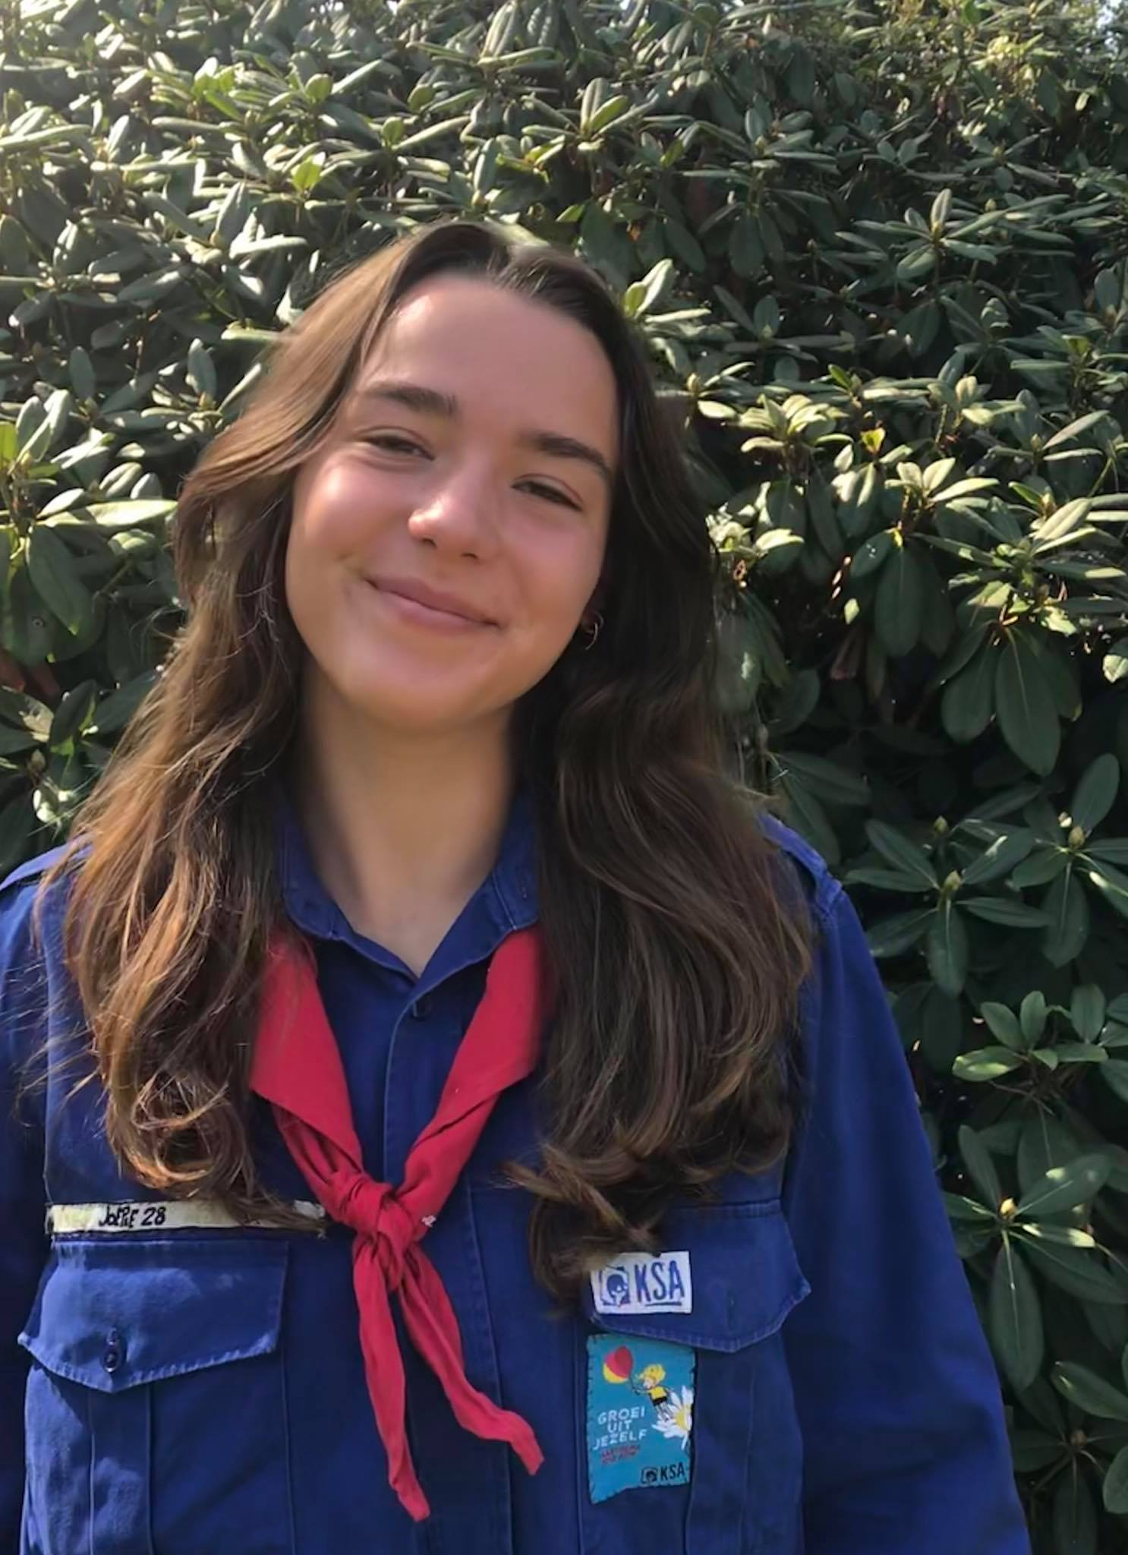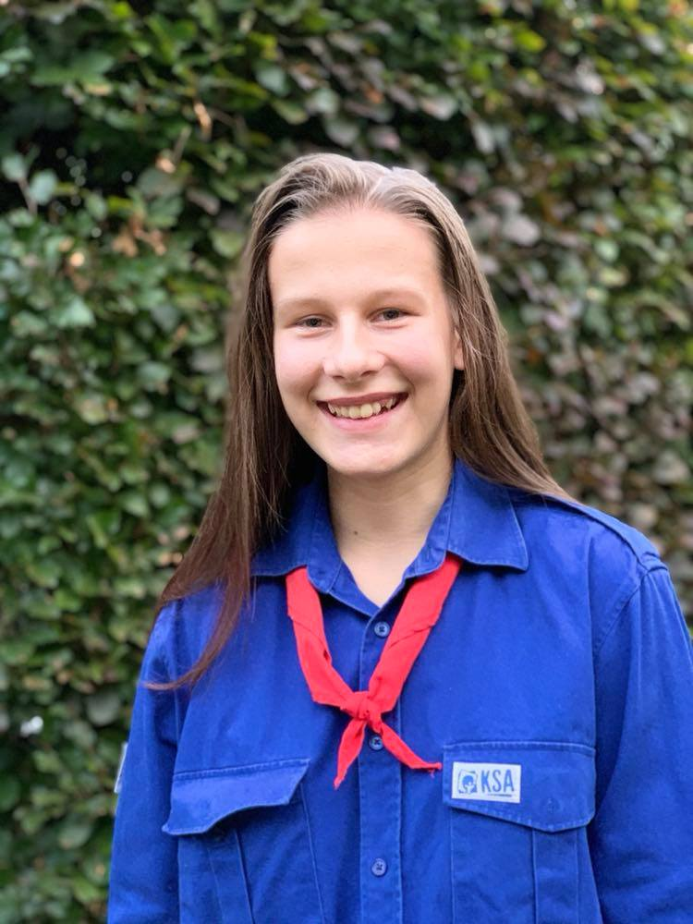

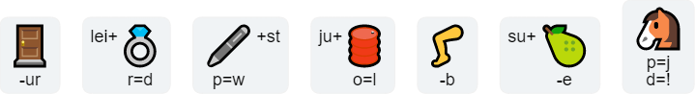
Hier nog een leuke rebus

Banwoordje jongtoppers

Liefste Jongtoppers,

Eindelijk laten we jaar 2020 achter ons,
En springen we in nieuwe, super-plezante-pret-2021-wagons.

Hopelijk hebben jullie er even veel zin in als wij,
Dus houdt die zaterdagen maar alvast vrij.

De route van deze trein blijft ook voor ons nog een mysterie,
Dus ondertussen amuseren we ons op het perron ‘Zoom’ tot verdere instructie.

Nee hoor, een trein zonder route is helemaal geen ramp,
We kennen onze eindbestemming namelijk dat geweldige kamp!

De tussenstops worden elke week een avontuur met ons als jullie conducteurs,
We kunnen jullie nog niet veel verklappen, maar vertrouw ons maar, we zijn geen amateurs ;)

Zet jullie maar schrap voor een topjaar vol gelach, plezier, ravotten en kabaal,
Dan zien we jullie snel aan het KSA lokaal.

Veel liefs van jullie leiding,
Cato, Louise & Kato xxx

PS: Hieronder vinden jullie nog een sudoku om de tijd te verdrijven ;)

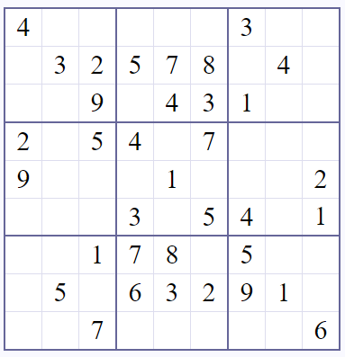

Banwoordje toppers

Hello hello hello toppers!

Amai seg wat was me dat die 2020. Aller eerst een gelukkig nieuwjaar. Voor jullie en ook voor ons was dit jaar toch niet een om op de bovenste plank te zetten maar niet getreurd, wij zien het positief! Wat hebben we dit jaar al wel niet bereikt? Prachtige koekjes met soms nogal ‘speciale’ vormen, spionnen te pakken krijgen, skincare time, ons eigen hotel inrichten en veel meer. Wij hebben al kunnen zien dat jullie dames zijn met erg veel talenten ;)

Maaaar het is helemaal nog niet gedaan!! Fingers crossed dat we kunnen uitkijken naar een prachtige Joepie die voor de deur staat. Ook dat zal een beetje anders verlopen maar daar gaan we EINDELIJK eens in het echt kunnen bonden met elkaar! (en misschien een beetje pijn lijden #sorry) De komende vergaderingen zullen jammer genoeg nog online verlopen maar de ideetjes blijven stromen in onze hoofden dus maak je geen zorgen, er komen nog zwaar litte events aan voor jullie in 2021. Denk gewoon aan een prachtige toekomst lekker chillend in het zonnetje op die prachtige kampwei en zoals piet huysentruyt aan jullie zou vragen: wat hebben jullie dit jaar geleerd?

- Online vergadering kunnen ook wel chill zijn
- Geheime broodeters en spionnen zorgen voor een mysterieuze sfeer
- Corona suckt

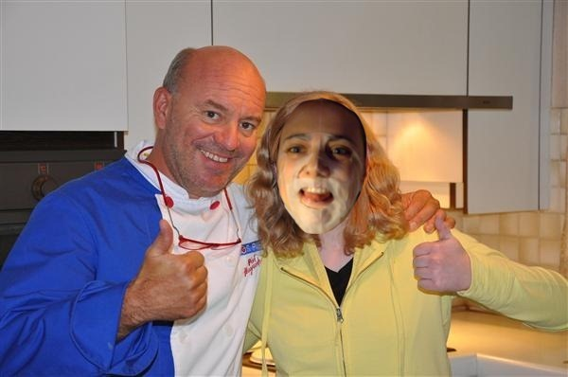

Hopelijk tot heel heel heeeel snel

Xoxo
Jullie awesome leiding
Eline en luna

Contactgegevens leiding

Bondsleiding
Luna Teugels | Erikadreef 7  2900 Schoten | 0479/21.50.52 | luna-teugels@hotmail.com

Rekeningen en verzekeringen
Lien Vanlangen-  donck | Grimbertlaan 2  2900 Schoten | 0468/15.94.45 | Lien.vanlangendonck@icloud.  com

Uniform
Kato Van De Vijver | Bremdreef 2A  2900 Schoten | 0468/13.82.00 | katovandevijver@gmail.com
Charlotte Possemiers | Fazantenlaan 13  2970 ‘s  Gravenwezel | 0476/75.10.91 | Charlottepossemiers123@ gmail.com

Mini’s

Lien Vanlangen-donck | Grimbertlaan 2  2900 Schoten | 0468/15.94.45 | Lien.vanlangendonck@icloud.  com
Joke Seghers | Geraniumlaan 11-13  2900 Schoten | 0489/33.63.07 | Jokesegherss@gmail.com
Cato Stockbroekx | Reinaertlaan 9 2900 Schoten | 0470/65.54.90 | cato.stockbroekx@gmail.com

Roodkapjes
Charlotte Possemiers | Fazantenlaan 13  2970 ’s  Gravenwezel | 0476/75.10.91 | Charlottepossemiers123@ gmail.com
Luca Parisis | Zilverstraat 63  2900 Schoten | 0495/74.15.06 | Luca.parisis@icloud.com
Romy Mertens | Halewijnlaan 4 2900 Schoten | 0474/43.57.32 | romy.mertens1234@hotmail.com
Margaux Vanlommel | Engelendreef 13 2970 Schilde | 0492/46.07.70 | margaux@vanlommel.info
Jongtoppers
Kato Van De Vijver | Bremdreef 2A  2900 Schoten | 0468/13.82.00 | katovandevijver@gmail.com
Louise Van de  Vyver | Vinkenlei 34  2900 Schoten | 0471/22.04.04 | louise.vandevyver@telenet.be
Cato Dox | Kanteklaarpad 8  2900 Schoten | 0472/36.89.57 | catodox@live.be

Toppers
Luna Teugels | Erikadreef 7  2900 Schoten | 0479/21.50.52 | luna-teugels@hotmail.com
Eline Possemiers | Fazantenlaan 13  2970 ’s  Gravenwezel | 0479/51.49.86 | eline.possemiers1@gmail.com

